ವಾದದ್ದವನಾಗಿ | ವಿಧಿ| ಕಳಿ ||೧೮|| ಜ್ಞಾನಾಕ್ಕೈವಲ್ಯಮಾಪ್ನೋತಿ| ನಾನ್ಚಿತ್ಕರ‍್ಮವಿ
ರ್‌ | ಜ್ಞಾನದ್ದೆಶೆಯಿಂದ
ಜ್ಞಾನದ್ದೆಶೆಇಂದಾ | ಕೈವಲ್ಯಂ ಮೋಕ್ಷವು ಪ್ರಾಪ್ನೋತಿ | | ಹೊಂದುತ್ತಾ ಅ
ಆ ಸಮೂಹವು ಜ್ಞಾನಾತ್‌ | ಜ್ಞಾನದ್ದೆಶೆಇಂದಾ | ಅನ್ಯತ್ರ | ಮತೊಂದು
ಯ ಸ್ಸಾಧ್ಯಂ | ಕಸ್ಯೋಪಕರಂಣ ವದ || ೨೩||

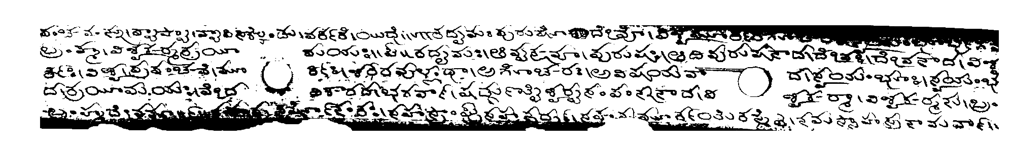
ಪ್ರಾತವನ್ನೂ | ದ್ಯಾವ್ಯಾ| ವ್ಯಾಪಿಸಿಕೊಂಡು| ಪರ್ಕರೆ ಯುಧೆ || ತದೈಮಂ ಪುರುಷೋ ದೇವೋವಿಶ್ವ .. … … (ಅಸ್ಪಷ್ಟ)
ಬ್ರಹ್ಮ | ವಿಶ್ವಕರ‍್ಮತ್ರಯಾ ಮಯಃ || ತದೈಮಃ | ಆವೃಕ್ಷವೂ | ಪುರುಷಃ | ಆದಿಪುರುಷನಾದ ದೇವಃ| ದೇವನಾದ ವಿಶ್ವ
ರ್ಕಃ | ವಿಶ್ವ ಪ್ರಪಂಚವೆ | ಮೂರ್ತಿ: ಶರೀರವುಳ್ಳಂಥಾ | ಅಗೋಚರಃ | ಅವಿಷಯವಾದ | ಸ್ವಯಂಭೂಃ | ಸ್ವಯಂ ಭೆ
ದ ತ್ರಯಾಮಯಃ | ವೇದಾದಿ ಕಾರಣ ಭಗವಾನ್‌ ಷಡ್ಗುಣತೈಶ್ವರ್ಯ ಸಂಪನ್ನನಾದ | ವಿಶ್ವಕರ‍್ಮನು | ಬ್ರಂ
ಆ ಬ್ರಹ್ಮದೇವನೂ .. .. .. (ಮುಂದಕ್ಕೆ ಅಸ್ಪಷ್ಟ)

